Лекция 7. Технологии беспроводного высокоскоростного распределения мультимедийной информации MMDS и MVDS
7.1. Беспроводного высокоскоростного распределения мультимедийной информации MMDS и MVDS
7.2. Базы данных по выдаче информации.
7.3. Технология и преимущества MMDS
7.4. Системы сотового телевидения на основе технологии MMDS
7.5. Передатчики
7.6. Антенно-фидерные системы
7.7. Ретрансляторы
7.8. Технология MV DS

7.1. Беспроводного высокоскоростного распределения мультимедийной информации MMDS и MVDS
Технологии беспроводного высокоскоростного распределения мультимедийной информации MMDS , MVDS и LMDS в настоящее время стали альтернативой кабельных систем. Данные системы в полной мере проявили свои возможности и завоевали популярность во всем мире.
Микроволновая многоточечная распределительная система MMDS, иногда называемая беспроводным кабельным телевидением (КТВ) - один из методов доставки телевизионных сигналов и других сервисных услуг. Основным преимуществом MMDS является отсутствие дорогой проводной инфраструктуры. Технология MMDS наиболее интенсивно внедрялась в сельских местностях, а также в странах, где недостаточно развиты кабельные сети. До некоторых пор аналоговым MMDS было сложно конкурировать с КТВ. Сегодня система MMDS стала серьезным конкурентом КТВ и спутниковому ТВ как по стоимости, так и по качеству и функциональным возможностям. Оборудование производится как для диапазона 2,5–2,7ГГц, так и для других диапазонов частот в соответствии с требованиями заказчика, совместимо с известными и самыми современными методами модуляции и кодирования. Такие системы помимо преобразования аналоговых ТВ сигналов в цифровые и распределения этих сигналов позволяют создавать сети беспроводных Internet для стационарных и подвижных объектов, телефонии, передачи информации от датчиков со скоростью более 2Мбит/сек, системы контроля и управления.
Система MMDS намного эффективнее по стоимости, чем система КТВ, обеспечивая с использованием передатчиков и ретрансляторов высочайшее качество приема сигнала на огромных территориях в удаленных местах. В прошлом, когда требовались высокие уровни мощности, использовались одноканальные передатчики. Выходной сигнал от каждого передатчика попадал на комбайнер. Сегодня уровень технологии проектирования и производства, позволяет иметь полный набор компактного, экономичного по энергетике, широкополосного передающего оборудования.
Для увеличения дальности или расширения зоны охвата MMDS используются ретрансляторы. Передача сигнала широкодиапазонным ретранслятором схожа с вещанием от широкодиапазонного передатчика. Принятые сигналы усиливаются ретрансляторами до уровня, требуемого для дальнейшей передачи. Маломощные ретрансляторы работают на частоте MMDS диапазона для покрытия затемненных зон за холмами и большими зданиями.
На приемном посту конструкция из маленькой антенны с преобразователем сигнала крепится в зоне прямой видимости от передатчика. Сигналы от выходного блока подаются по коаксиальному кабелю через стандартный декодер в квартиру абонента. Сигналы декодируются при наличии разрешения от системы адресного кодирования. В соответствии с Регламентом радиосвязи для радиосистем типа MMDS, LMDS и MVDS выделены следующие полосы частот:
2,1-2,7 ГГц. 30,8-33,4 ГГц. 27,5-29,5 ГГц. 40,5-42,5 ГГц. 42,5-43,5 ГГц.
Возможно распределение для данных систем дополнительных полос частот, в частности 51,4-52,6 ГГц ,55,78-59 ГГц , 64-66 ГГц.
Структура и конфигурация перспективных сетей телевещания
По своей структуре сеть телевещания должна включать в себя:
распределительные сети (уровень сети абонентского доступа);
магистральные сети (уровень коммутации);
источники программ;

7.2. Базы данных по выдаче информации.
Выбор используемой технологии и физической среды распространения для каждого уровня сети обусловлен оптимальным сочетанием экономического и технического аспектов проекта оператора. В зависимости от назначения и функций сети некоторые ее уровни могут объединяться или отсутствовать.
Перспективные сети в разно населенных по численности пунктах могут различаться по своей конфигурации и составу оборудования. Целесообразно разработать несколько типовых проектных решений гибридных широкополосных интерактивных телекоммуникационных сетей:
для городов с населением более 1 млн. человек (мегаполисов);
для городов с населением в несколько сотен тысяч человек;
для городов с населением в несколько десятков тысяч человек;
для небольших населенных пунктов и поселков коттеджного типа.
Индивидуальные проекты для конкретных городов могут разрабатываться на базе типовых решений с учетом их специфики и экономических возможностей.
Основными шагами на пути создания единой информационно-телекоммуникационной сети на базе кабельных сетей являются:
реконструкция действующих кабельных сетей с целью расширения полосы частот распределения в прямом направлении от 48 до 862 МГц (с возможностью увеличения верхней границы до 1000 МГц)
создания каналов обратного направления в полосе частот 5...30 МГц (с возможностью увеличения верхней границы до 65 МГц в коаксиальном кабеле и до 200 МГц в оптическом кабеле),
сокращение числа головных станций в крупных городах;
объединение разрозненных кабельных сетей между собой для создания на базе волоконно-коаксиальной технологии единой широкополосной сети, полностью пригодной для подачи и распределения информации в цифровом виде.
В многофункциональных широкополосных интерактивных сетях появляется возможность помимо передачи абоненту сигналов программ ТВ и радиовещания организовать передачу абонентам в прямом направлении цифровых сигналов данных с различной скоростью, а также организовать передачу сигналов данных от абонентов (обратное направление). Сеть должна обеспечить возможность предоставления следующих услуг:
подачу программ вещательного ТВ, полученных по эфиру, по спутниковым линиям и от ТВ студий;
подачу программ звукового вещания;
предоставление заказных аудио видео программ;
соединение с сетью Интернет;
организацию телефонной связи;
организацию передачи данных;
сбор данных телеметрии (инженерно-коммунальные службы, УВД, ГИБДД, МЧС, пожарные и охранные службы и т.д.).

7.3. Технология и преимущества MMDS
Системы MMDS получили в последние годы широкое распространение как альтернатива классическим кабельным сетям, в которых распределительная сеть строится за счет прокладки коаксиальных или оптических кабелей.
К настоящему времени в западном полушарии внедрены десятки систем MMDS, которые реализуют доступ к Интернет, предоставляют услуги интерактивного телевидения и других широкополосных услуг по технологии беспроводного доступа. Несколькими фирмами в мире производится оборудование, которое позволяет обеспечивать высокоскоростной доступ к Интернет любому удаленному жителю, находящемуся в зоне уверенного приема и установившему приемно-передающую антенну MMDS. Среди специалистов стран СНГ, занимающихся внедрением систем MMDS, наибольшей популярностью пользуется оборудование трёх американских фирм - EMCEE, ADC и Comwave, превосходящее оборудование других фирм.
Возможность интеграции системы MMDS с высокоскоростным беспроводным обменом цифровыми данными, позволяет легко решить проблему "последней" мили. Это открывает дополнительные рынки сбыта информационных услуг удаленным пользователям, расположенным на огромном пространстве, которое может охватывать только система MMDS, обеспечивая радиус вещания, ограниченный линией горизонта (около 60 км).
Запрашиваемые пользователями данные транслируются нисходящими потоками в цифровых каналах, использующих модуляцию QPSK, 16-, 32-, 64-, 128- или 256-QAM. При этом в зависимости от ширины канала и выбранной схемы модуляции сигнала, в одном ТВ-канале шириной до 8 МГц обеспечивается скорость передачи данных до 56 Мбит/сек. Пользователи получают данные из Internet со скоростью всего канала, который используется в режиме разделения времени, что в 1000-1500 раз быстрее, чем позволяет аналоговый телефонный модем (33,6 Кбит/с), в 200-400 раз быстрее, чем по линии ISDN (64 и 128 Кбит/с), и в 20-30 раз быстрее, чем по выделенному каналу E1 или по RadioEthernet (2 Мбит/с).
Радиус зоны обслуживания системы MMDS определяется высотой подвеса передающей антенны, мощностью передатчика, количеством передаваемых каналов, потерями в антенно-фидерном тракте и коэффициентом усиления передающей и приёмной антенн.
Применение таких систем имеет ряд неоспоримых преимуществ перед кабельными сетями:
Главное преимущество сетей MMDS - вещания перед кабельными состоит в том, что они требуют меньших капитальных затрат (как минимум в четыре раза при 100 распределительных точках в радиусе 20 км от телецентра). При этом развертывание головной станции MMDS занимает всего несколько дней.
Система MMDS по сравнению с кабельной сетью более компактна и мобильна, не требует содержания большого штата сотрудников для эксплуатации и ремонта сети.
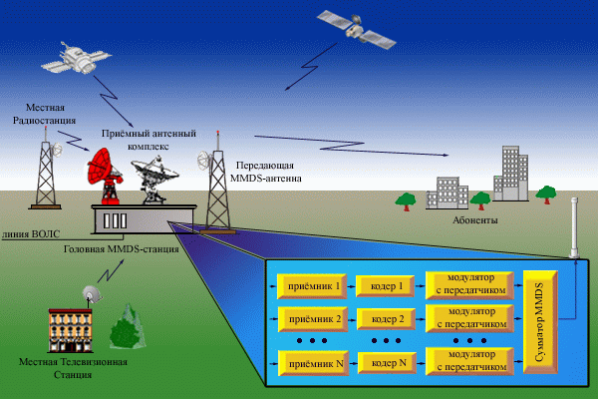
Рис.1 Телерадиовещание на базе системы MMDS
Использование систем MMDS в многоканальных системах наземного телевидения имеет ряд преимуществ по сравнению с обычными системами наземного телевещания:
Они имеют возможность передачи до 25 телевизионных программ, в зависимости от стандарта при аналоговом сигнале и в 4-6 раз больше при модуляции цифровыми сигналами стандарта MPEG-2.
Радио- и телевещание ведется на экологически безопасном уровне, когда суммарная мощность передатчика не превышает 1000 Вт (в основном 1-10 Вт). (Для справки: в применяемых сейчас системах ТВ-вещания используются передатчики мощностью в метровом диапазоне до 50 кВт, в дециметровом - до 10 кВт, при этом уровень электромагнитного поля вблизи телецентров значительно превышает допустимые нормы).
Сравнительная дешевизна абонентской установки за счёт использования компактной малогабаритной антенны с линейными размерами 15-25 см.
Высокое качество сигналов из-за сравнительно низкого уровня помех в выделенных для этих систем диапазонах частот (2,5-2,7 ГГц).
Независимость условий приёма от телевизионных стандартов NTSC, PAL, SECAM за счёт оцифровки сигналов.
Системы MMDS позволяют устранить так называемые "мертвые зоны" в крупных городах с многоэтажной застройкой. Они обеспечивают значительную экономию средств по сравнению со строительством систем кабельного телевидения (СКТВ). Если в разветвленной кабельной сети требуется перекрыть отдельные участки длиной 5..20 км, то вариант с ретранслятором может оказаться предпочтительнее прокладки кабеля.
Существенно уменьшаются эксплуатационные расходы благодаря отсутствию протяженных магистральных и субмагистральных линий.
Повышается надежность системы теле- и радиовещания, поскольку кабельные линии уязвимы при различного рода реконструкциях, проводимых в городах, и стихийных бедствиях (пожар, землетрясение, техногенные чрезвычайные происшествия)

7.4. Системы сотового телевидения на основе технологии MMDS
Системы сотового телевидения на основе технологии MMDS открывают широкие возможности и по увеличению числа программ, ретранслируемых на региональном уровне: вместо 2-5 каналов телезрители смогут увидеть от 25 аналоговых до 100 цифровых зарубежных каналов.
Очень важным отличием систем MMDS можно считать их доступность для широких слоёв населения с различным уровнем доходов. MMDS может использоваться и как простой и недорогой источник получения телевизионных программ для всего населения города, и как система платного телевидения с пакетами закрытых каналов для более взыскательных клиентов, и как средство доступа к передачи данных, INTERNET, телефонии.
Трафик Интернет несимметричен: интенсивность информации в прямом канале в 10-20 раз выше интенсивности передачи запросов. Поэтому в обратном канале используются более простые схемы модуляции: QPSK и 16QAM, что составляет соответственно 12 и 25 Мбит/сек в полосе 8 МГц.
Компоненты системы MMDS
Комплект оборудования системы MMDS включает следующие компоненты:
модуляторы;
входная приёмная система;
цифро/аналоговые передатчики (или один групповой на N каналов);
цифро/аналоговый сумматор каналов (ВЧ-смеситель, комбайнер);
волновод и коаксиальный кабель.
антенны;
широкополосные ретрансляторы (при необходимости);
система управления;
автоматическая или ручная система резервирования;
Модуляторы
В странах СНГ в настоящее время в наземном телевидении для передачи изображения используются аналоговые сигналы с амплитудной модуляцией, а для передачи сигналов звукового сопровождения применяется частотная модуляция. При этом модуляторы в системах MMDS ничем не отличаются от модуляторов передатчиков метрового и нижней части (от 300 до 860 МГц) дециметрового диапазона. Предлагаемые компанией ADC NTSC/PAL-модуляторы серии 5013 идеальны для использования с широкополосными MMDS передатчиками. Модуляторы полностью перестраиваемые - с выходной частотой от 138 до 408 МГц. Высокоуровневым смешиванием и многоуровневой фильтрацией достигается низкое значение внеполосных помех.
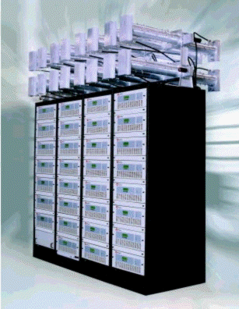
Рис.2. Общий вид стойки оборудования системы MMDS компании ADC
Внедрение в наземном телевещании цифровых методов передачи, требует замены аналоговых модуляторов на цифровые. Кроме того, потребуется модернизация бытовых телевизионных приёмников.
Входная приёмная система
Входная MMDS/MDS приёмная система предназначена для приёма на базовой станции (BS) входящих сигналов высокоскоростных приложений аудио, видео и данных. Приёмная система содержит приёмник, прецизионный частотный опорный генератор и малошумящий усилитель.

7.5 Передатчики
В практике проектирования и монтажа систем MMDS используются два варианта построения структурных схем - одноканальный и многоканальный. Таким образом, передатчики могут быть групповыми (многоканальными) и одноканальными, и предназначаться для передачи как аналоговых, так и цифровых сигналов. Кроме того, передатчики могут быть рассчитаны для работы в помещениях и вне помещения вблизи антенны. Вариант размещения передатчика около антенны позволяет практически исключить потери в фидерных линиях, но при значительных колебаниях температуры и влажности резко возрастают требования к надежности работы. Естественно, что усложняется и эксплуатационное обслуживание.
Передатчики совместимы с любыми модуляторами, работающими в диапазоне 138..408 МГц. Блочная конструкция позволяет унифицировать разные модели, предусмотрена встроенная система дистанционной диагностики, а также имеется защита от перенапряжений и коротких замыканий.
При неисправности основного передатчика система автоматического резервирования отключает неисправный передатчик, перестраивает резервный передатчик на заданную частоту, обеспечивая при этом коммутацию на него входных и выходных сигналов. Блок памяти системы резервирования фиксирует время и причину неисправности и высылает оператору системы сообщение о вводе резервного передатчика в действие.
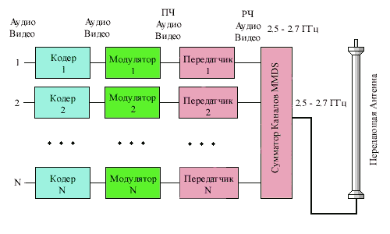
Рис.3. Структурная схема системы MMDS при использовании одноканальных передатчиков
В одноканальном варианте для передачи N-телевизионных программ применяется N-передающих устройств, включающих модулятор и собственно передатчик, а суммирование мощности разных передатчиков производится в антенне (см. рис.3). В многоканальном варианте передаваемые N-телевизионных программ сначала поступают на свои модуляторы, далее из них формируется групповой сигнал, который модулирует широкополосный передатчик, работающий на общую антенну (см. рис.4). В полосе 2500..2700 МГц может быть размещен 31 канал аналогового телевидения стандарта NTSC (полоса канала 6 МГц) и 24 канала стандарта PAL и SECAM (полоса 8 МГц).
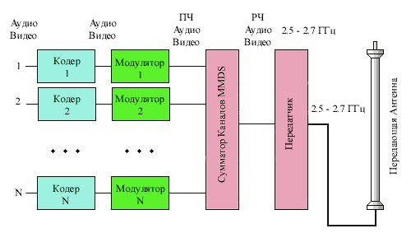
Рис.4. Структурная схема системы MMDS при многоканальном передатчике
В одноканальном варианте вся мощность излучается в данном канале, а в многоканальном варианте - уменьшается при 8 каналах примерно в 50 раз, т.е. мощность в каждом канале падает примерно в 2N раз.
При передаче по системе ТВ-сигналов радиоисточником для передачи их потребителям служит цифровая головная станция. Видеосигналы от спутника, местных телевизионных станций или видеомагнитофонов кодируются (кодеры MPEG) и мультиплексируются в транспортные потоки, включающие сигналы от 4-х до 10-ти индивидуальных видеосерверов.
Многоканальные или групповые передатчики целесообразно использовать в небольших городах и поселках городского типа, где радиус зоны покрытия не превышает 6 км.
Одноканальные передатчики серии 5720 позволяют передавать как аналоговые телевизионные сигналы (PAL, NTSC), так и цифровые (QAM, QPSK). Как для аналогового, так и для цифрового вещания имеются цепи коррекции частотной характеристики и системы автоматического регулирования уровня сигнала (АРУ).
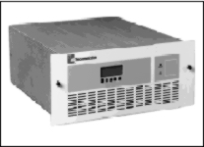 | 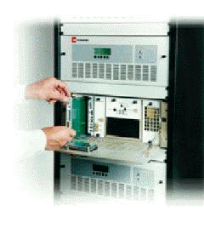
Рис.5. Цифро-аналоговый MMDS передатчик компании ADC серия 5720
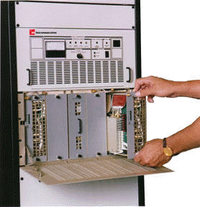
Рис. 6. Широкополосный MMDS-передатчик серии 6450В компании ADC
Выходная мощность передатчиков этого модельного ряда находится в диапазоне 2,5 - 100 Вт - для модулированного цифрового сигнала и 10 - 280 Вт - для аналогового. Модульное исполнение передатчиков упрощает их установку, эксплуатацию и замену. Автоматическое переключение на резервные модули позволяет не прерывать вещание в случае сбоев.
Передатчики 5720 имеют встроенные модуляторы вещательного качества для телевизионных сигналов NTSC, PAL. Это значительно экономит стоечное пространство и позволяет разместить систему MMDS на 31 канал в 4-ех стойках (см. рис.2)
Широкополосный передатчик серии ITS-6450B позволяет одновременно усиливать и вещать 24 телевизионный каналов. В этом ряду передатчиков имеются модели с выходной мощностью от 50 до 1300 Вт. При практически равных отношениях сигнал/шум (52-55 дБ) у широкополосного передатчика из-за деления мощности на число каналов зона вещания будет меньше, чем у одноканального. Однако, для небольших городов и поселков это более эффективное по стоимости решение.
Широкополосный передатчик можно использовать как на головной MMDS станции, так и в качестве широкополосного ретранслятора для увеличения зоны вещания и, соответственно, числа абонентов. Передатчик ITS-6450B принимает на входе VHF/UHF сигналы, поднимает их вверх по частоте и выравнивает уровень выходного сигнала.
Использование коррекции возмущений позволяет уменьшить потребляемую мощность и интерференционные искажения.
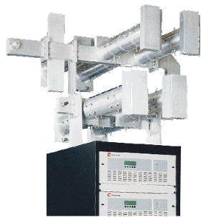
Рис 7. ВЧ-смеситель каналов ITS-8770 системы MMDS
Сумматор каналов (ВЧ-смеситель, комбайнер)
ВЧ-смеситель каналов ITS-8770 – сумматор MMDS-каналов, который работает со смежными или несмежными цифровыми и аналоговыми приложениями, не возбуждая перекрёстные резонансы, представляет из себя сварную алюминиевую конструкцию, отличающуюся высококачественными соединениями, малым уровнем затухания. Его компактный дизайн позволяет монтировать до 8 сумматоров на стойку передатчика. В зависимости от потребностей конкретной системы сумматор может устанавливаться как вертикально, так и горизонтально Данный смеситель фильтрует и суммирует MMDS-каналы через широкополосный направленный фильтр в общий волновод. Он имеет меньшие входные потери в сравнении с системой, использующей раздельную спектральную фильтрацию и суммирование.

7.6. Антенно-фидерные системы
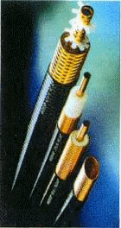
Рис.9. Фидеры, используемые в MMDS-системе.
Волноводный тракт
На частотах 2,5 - 2,7 ГГЦ затухание сигнала в волноводном тракте значительно, поэтому, чтобы подвести мощность от передатчика к антенне с минимальными потерями, приходится применять специальные коаксиальные фидеры с воздушным диэлектриком, а при большой длине тракта - жесткие волноводы. Для электрического и механического соединения таких линий с антенной и передатчиком используются специальные разъёмы и переходники. При использовании в качестве фидерной линии коаксиального кабеля радиус зоны покрытия уменьшается в 1,7..1,8 раза за счёт увеличения потерь в кабеле по сравнению с волноводом.
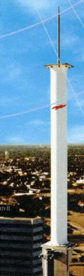
Рис.8 Передающая антенна с фазированной антенной решёткой
Передающая антенна
Передающая антенна диапазона 2,5 ГГц представляет собой вертикальную фазированную антенную решетку (ФАР), покрытую радиопрозрачным кожухом. Чем больше коэффициент усиления антенны, тем больше её размеры и, соответственно, стоимость. Как правило, применяются антенны с круговой 360° (в горизонтальной плоскости) ДН. Достаточно распространенными являются ещё два типа передающих антенн: односекторные (кардиоидные) 180° и 120°; двухсекторные 120 (в двух противоположных направлениях, в каждом по 60°). Усиление антенны достигается сужением ДН в вертикальной плоскости. Иногда применение всенаправленной антенны нецелесообразно - например, в приморских городах, которые обычно занимают узкую полосу вдоль берега. В таких случаях целесообразно применение одной или нескольких направленных антенн, для создания ДН заданной формы.
Ретрансляторы
При разноэтажной городской застройке, наличии экранирующих препятствий (высот, технических сооружений и т.п.) или сложного рельефа местности для исключения возникающих при этом "мертвых зон", в которых прямая видимость между антенной базовой станции и антеннами абонентских терминалов не обеспечивается, используются ретрансляторы. (см. Рис.10) Ретранслятор - это чаще необслуживаемый приемо-передающий комплекс, состоящий из приемных и передающих антенн, широкополосных усилителей с фильтрующими блоками и фидерных линий.
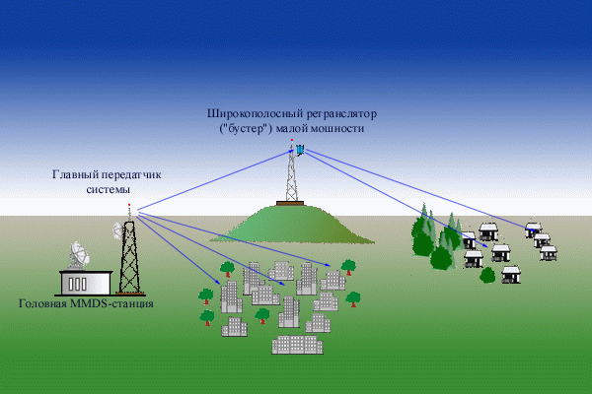
Рис.10. Схема передачи сигнала в MMDS-системе
Сигнал излучается ретранслятором на той же частоте, на которой и принимается. Чтобы исключить помехи абонентам, находящимся в зоне обслуживания ретранслятора и основного передатчика, передача с ретранслятора осуществляется в другой поляризации либо выбирается соответствующая конфигурация ДН приёмной и передающей антенн ретранслятора.
Передатчик и приемник ретранслятора размещаются вблизи соответствующих антенн, имеют герметичный корпус и систему терморегулирования, которые надежно защищают их от влияния погодных условий.
Ретранслятор 605C (booster) - используется для расширения зоны приема, либо для ретрансляции основного сигнала в область радиотени. Система АРУ ретранслятора обеспечивает постоянный уровень выходного сигнала при разности принимаемых сигналов до 30 дБ.

7.7. Ретрансляторы
Ретранслятор может размещаться во всепогодном защищенном корпусе, обеспечивающем необходимый влажностный и температурный режим (см. Рис.12).
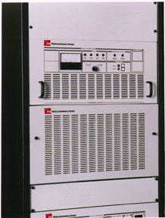
Рис. 11. Широкополосный ретранслятор (бустер) MMDS компании ADC серии 6479А

Рис. 12. Наружный широкополосный ретранслятор (бустер) MMDS компании ADC серии 605С
Ретрансляторы 6479А серии - монтируемые в стойку широкополосные усилители, которые обеспечивают мультиканальную ретрансляцию сигналов в диапазоне 2076-2686 МГц. Возможен выбор из семи модулей, благодаря чему обеспечивается от 20 до 1300 Вт пиковой мощности.
Система управления
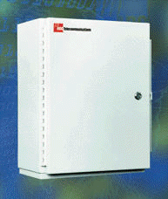
Система управления SCADA (ITS-5001) - микропроцессорная система управления и мониторинга, позволяющая оператору MMDS в режиме реального времени осуществлять контроль и управление приёмо-передающим оборудованием и системой автоматического резервирования с одного рабочего места - персонального компьютера, который может располагаться как непосредственно вблизи оборудования, так и на любом удалении от него. GUI (GUI - графический интерфейс пользователя), работающий под NT и UNIX, позволяет настроить контроль системы в терминах рабочих коридоров и пороговых значений. Управление осуществляется по протоколу SNMP. SCADA-контролер смонтирован в стойку и имеет простой в использовании интерфейс. Контролер соединён с главным передатчиком резервным оборудованием и с интерфейсным оборудованием узла через сеть, построенную на RS-485. Интерфейс узла имеет цифровой и аналоговый входы для мониторинга параметров, таких как переменное напряжение, температура, и обеспечение безопасности. Структурная схема системы сетевого управления SCADA приведена на Рис.13
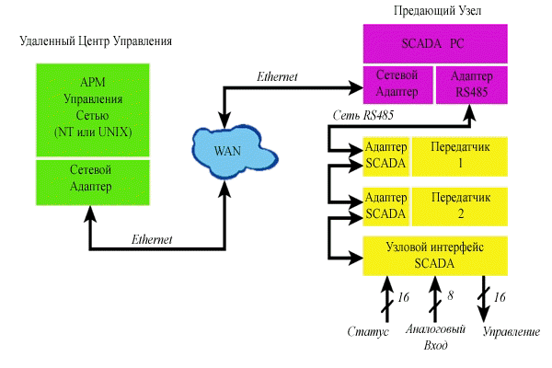
Рис.13. Функциональная схема системы сетевого управления SCADA
Технические характеристики системы следующие:
рабочее расстояние в пределах досягаемости сигнала - составляет порядка 35 км;
один концентратор способен поддерживать двухстороннюю связь с 8 тыс. абонентами;
пропускная способность достигает 10 Мбит/с;
возможна передача не только данных, но и голоса;
рабочий диапазон: 2,5 - 2,7 ГГц;
система позволяет создавать беспроводный абонентский доступ; коммутацию голоса, данных и смешанный трафик (голос/данные); виртуальные выделенные линии (T1/E1 или Nх64 Кбит/с); IP/Ethernet; полосу пропускания по требованию;
возможна небольшая переконфигурация и увеличение сети;
высокое качество и скорость связи, сопоставимые с волоконно-оптическими системами.
Система Axity™ способна предложить пользователям широкий набор современных высокопроизводительных услуг связи:
услуги коммутируемой голосовой связи позволяют поддерживать голосовой трафик в среде IP;
услуги пакетной передачи данных. Система Axity™ имеет возможность передавать большие объемы пакетного трафика с высокой скоростью. Встроенные технологии TDMA в сочетании с динамическим перераспределением радиоресурсов позволяют передавать больше пакетов в доступном диапазоне частот. Каждый абонент пользуется полосой пропускания только тогда, когда она ему необходима. При этом пиковые скорости передачи пакетов могут достигать 1,8 Мбит/с - на восходящих каналах и до 10 Мбит/с - на нисходящих. Типовые услуги: Интернет, Интранет, соединения LAN-to-LAN, VPN, VLAN;
высокопроизводительный интерфейс радиосвязи, характеризующийся мощным механизмом динамического перераспределения полосы пропускания, основанным на сочетании методов опроса (polling), соперничества (contention) и вложения (piggybacking). В системе используется эффективная упреждающая коррекция ошибок в канале, а также код Рида-Соломона.
Несмотря на то, что система Axity™ представляет массу разнообразных возможностей, она довольно проста в настройке и позволяет без особых затруднений вносить изменения в конфигурацию сети за счёт наличия удобных средств управления системой, основанных на протоколе SNMP. С точки зрения оператора, мы утверждаем, что режим передачи "узел - множество узлов" является несложным и экономичным при развёртывании сети. Модульная конструкция системы MMDS обеспечивает её значительное наращивание, что позволит нам быстро произвести запуск системы, продолжая её расширение и увеличивая сервис клиентов. Система Axity™ особенна тем, что с её помощью можно легко и эффективно решить проблему "последней мили".

7.8. Технология MV DS
Описание технологии В последнее время все большее внимание уделяется системам беспроводной передачи на частотах выше 20 ГГц. В этой области стандартно используются диапазоны 25-32 ГГц и 40.5-42.5 ГГц.
Нижний диапазон был первоначально освоен в США и Канаде, где системы высокочастотной передачи использовались вместо витой пары при построении телекоммуникационных сетей. В соответствии с назначением, системы получили название LMDS (Local Multipoint Distribution Service). Сейчас технология LMDS начала использоваться и в Европе, для построения телекоммуникационных, в том числе телевизионных сетей. В частности, полгода назад экспериментальная телевизионная сеть на базе LMDS появилась в Москве ("Теле-Спутник" № 8/98).
Верхний диапазон первоначально был выделен в Европе для аналогового ТВ вещания. В связи с этим системы, работающие на частотах 40.5-42.5 ГГц, получили название MVDS (Multipoint Video Distribution Systems).
Наиболее привлекательным качеством систем MVDS является колоссальная ширина предоставляемого диапазона — 2 ГГц. Это в два с лишним раза превышает диапазон наземного вещания и в 10 раз — частотную полосу систем MMDS.
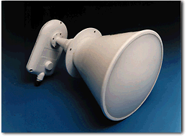
Рис. 14. LNB MVDS
Однако распространение сигналов в области 40 ГГц имеет свои особенности, которые во многом определяют специфику построения систем MVDS. Затухание миллиметровых волн в атмосфере значительно выше, чем метровых и дециметровых, и сильно зависит от климатических воздействий.
Еще одной особенностью волн этого диапазона является прямолинейность их распространения. Они не способны огибать даже небольшие препятствия, а напротив — отражаются от них практически без искажений. Практика показала, что на частоте 40 ГГц удовлетворительно принимаются сигналы, прошедшие 4-кратное отражение. Это свойство может использоваться при проектировании высокочастотных систем раздачи сигнала.
Малый радиус распространения миллиметровых волн определил применение техники MVDS в сетях с маломощными передатчиками, построенных по сотовому принципу. Широкая полоса в сочетании с сотовой структурой делает эту технику очень подходящей для организации интерактивных мультимедийных сетей, включающих телевидение, телефонию, видеоконференции, высокоскоростной доступ к Интернет и передачу данных.
Аппаратура MVDS может использоваться как самостоятельно, так и в составе гибридных кабельных сетей, для организации последней мили.
В системах MVDS могут применяться как аналоговый, так и цифровой способы передачи информации, а также различные системы модуляции. Однако для целей построения мультимедийных сетей актуальна разработка чисто цифровых систем, совместимых со стандартами DVB-С или DVB-S. Это позволяет использовать аппаратуру MVDS в гибридных телевизионных сетях, вместо коаксиального кабеля для раздачи сигнала абонентам. Кроме того, это дает возможность пользоваться стандартными цифровыми приемниками.
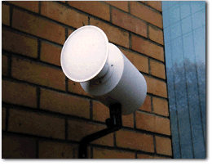
Рис.15. Транспондер фирмы Marconi
Сравнение двух типов систем выявляет преимущественные сферы их использования.
В “кабельном” типе систем применяются QAM модуляция и ширина каналов 8 МГц, а в “спутниковом” — QPSK модуляция и ширина канала 36-40 МГц.
По приблизительной оценке, системы первого типа позволяют пересылать вчетверо больший объем информации, однако радиус их действия, при одинаковом усилении передающей и приемной аппаратуры, меньше примерно в те же 4 раза.
Разницу можно проиллюстрировать сравнением действия двух систем MVDS итальянской фирмы Technosystem. При тестировании обеих систем использовались одинаковые антенны, передатчики одинаковой мощности, и обе работают в полосе 1.2 ГГц.
В таких условиях “спутниковый” вариант MVDS позволял передавать до 30 ТВ каналов и обеспечивал прием сигнала на 25-сантиметровую рупорную антенну в радиусе 10 км, а “кабельный” — до 100 каналов, но на расстояние до 4.5 км при условии приема на 60-сантиметровую антенну.
Очевидно, что второй вариант больше подходит для интерактивных систем с передачей больших объемов индивидуальной информации и услугами типа "почти видео по запросу" (near video on demand), реализация которых требует очень широкого спектра. Он также удобен для организации последней мили кабельных сетей. В этом случае нет необходимости проводить демодуляцию и демультиплексирование сигнала. Ширина частотного диапазона MVDS позволяет разом конвертировать весь спектр сигнала, поступающего из кабеля, в область миллиметровых волн. На приемной стороне спектр переносится обратно в полосу 50-860 МГц и подается к стандартному кабельному цифровому приемнику.
Спутниковый вариант MVDS также имеет свои преимущества. Он больше подходит для раздачи спутникового сигнала. Кроме того, и это самое главное, он позволяет формировать ячейки большего радиуса, что приводит к экономии дорогостоящих передатчиков. Этот вариант больше подходит для местности с малой плотностью застройки.
Мультимедийная сеть MVDS строится на базе головной станции. При формировании информационных потоков могут использоваться самые разнообразные источники — Интернет, эфирные, кабельные и спутниковые телевизионные каналы, различные местные источники информации. Аналоговые сигналы преобразуются в цифровой вид в MPEG-2 кодерах. Формирование сервисной информации, канальное кодирование и модуляция осуществляются в соответствии с одним из двух стандартов — DVB-С или DVB-S.
Структура системы MVDS
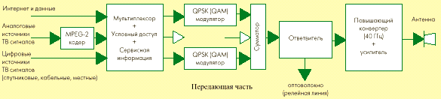
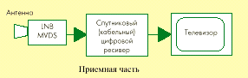
Рис. 16. Структура системы MVDS. Передающая и приемная части.
На рисунке изображена типичная структурная схема передающей и приемной частей системы MVDS. После формирования цифровых пакетов, каналы модулируются и объединяются для подачи к широкополосным передатчикам. Возможно также использование индивидуальных передатчиков. В передатчике спектр сигнала переносится в область 40 ГГц (это происходит за один или два этапа), усиливается и передается к антенне. Базовые станции могут оборудоваться набором секторных антенн. Это позволяет усилить мощность передаваемого сигнала, а также увеличить количество абонентов за счет повторного использования частоты и смены поляризации.
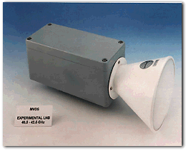
Рис.17. Экспериментальный LNB MVDS
Мощность твердотельных усилителей, применяемых в передатчиках MVDS, очень невелика. В канальных передатчиках она измеряется десятками мВт, а в групповых, предназначенных для передачи сотни каналов, — единицами Вт.
Раздача сигнала к сотовым передатчикам может производиться по оптоволокну, маломощным релейным линиям или с помощью самой MVDS.
У абонента устанавливается антенна, монтируемая на стене здания, малошумящий конвертер и стандартный ресивер. Для приема могут использоваться антенны различной конструкции - рупорные, микрополосковые или параболические.
Сигналы миллиметрового диапазона практически не подвержены импульсным помехам и шумам ингрессии, которые могут создавать большие проблемы при приеме сигналов эфирного диапазона. Основной источник возможных помех — это отраженные сигналы собственного передатчика. Чтобы максимально застраховаться от нежелательного приема отраженных сигналов, используют приемные антенны с диаграммой направленности шириной до десятков секунд. Для волн миллиметрового диапазона такую узкую диаграмму направленности могут обеспечить антенны совсем небольших размеров.
Перенос частоты из миллиметровой области в дециметровую проводится в один или два этапа. При этом возможны проблемы из-за высокой абсолютной нестабильности высокочастотного гетеродина конвертера и сильного ухода передаваемого сигнала. Их решением может быть стабилизация частоты гетеродина пилот-сигналом, вводимым на передающей стороне в общий поток. Этот принцип используется, например, в системах Technosystem, совместимых со стандартом DVB-С.
Конвертация сигнала на передающей стороне производится в два этапа. Сперва частота переносится в область 2.3-3.3 ГГц. На этом этапе используется фазовая автоподстройка частоты гетеродина конвертера и ввод пилот-сигнала, синхронизируемого по фазе тем же высокостабильным источником. На втором этапе частота переносится в область 40 ГГц. На приемной стороне конвертация сигнала происходит в обратной последовательности — сперва частота переносится в область 2.3-3.3 ГГц, после чего поступает во второй конвертер с фазовой автоподстройкой, где в качестве опорного используется пилот-сигнал, введенный на передающей стороне.
При отсутствии обратного канала, затраты на абонентское оборудование относительно невелики. Стоимость наружного блока не превышает $100. К нему добавляется стоимость стандартного кабельного или спутникового цифрового ресивера.
Стоимость абонентского оборудования с обратным каналом значительно выше, так как оно включает дорогой трансивер — интегрированный внешний приемо-передающий блок. Стандарт на организацию обратного канала в системах MVDS еще не принят, и информации об испытаниях двунаправленных систем очень мало. Судя по всему, с работой таких систем пока имеются проблемы технического характера. Возможно, они связаны со сложностью синхронизации обратных потоков, поступающих от разных абонентов.
Однако все оборудование для двухсторонних систем уже существует, и его массовая эксплуатация, видимо, является вопросом недалекого будущего.
Достоинства и недостатки
Главным достоинством является уже упоминавшийся широкий диапазон частот, позволяющий передавать огромные потоки информации. Именно он, в сочетании с небольшим радиусом распространения, делает системы MVDS наиболее подходящими для организации интерактивных мультимедийных сетей. Эффективность использования частотных ресурсов может быть дополнительно повышена за счет применения секторных передающих антенн.
Другой положительной особенностью MVDS является возможность использования пассивных и активных ретрансляторов, позволяющих гибко формировать зону уверенного приема в условиях городской застройки.
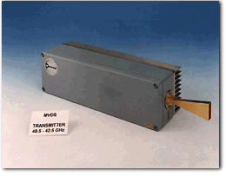
Рис.24. Одноканальный передатчик
По сравнению с кабельным решением, сети на базе MVDS имеют и ряд организационно-экономических преимуществ. Их отличают простота, скорость и относительная дешевизна начального развертывания. В дальнейшем они легко наращиваются и, при необходимости, сворачиваются без серьезных материальных потерь. По сравнению с кабельными сетями, больший процент материальных затрат приходится на абонентское оборудование, что особенно справедливо для систем с обратным каналом. А эти затраты производятся только при наличии договора с абонентом о платной аренде.
И, наконец, следует отметить экологическую безвредность систем MVDS. Они оперируют с высокочастотными, маломощными сигналами, не опасными для человеческого организма. Кроме того, их строительство никак не сказывается на окружающем ландшафте и постройках.
К недостаткам систем MVDS можно отнести сильную зависимость дальности их действия от погодных условий, в первую очередь от влажности. В связи с этим определение радиуса охвата одной соты требует проведения длительных экспериментов в каждой конкретной географической области. Требуется также определить конфигурацию отраженных сигналов в условиях конкретной застройки, причем с учетом того, что постоянное изменение радиуса действия приводит к столь же постоянным изменениям этой конфигурации.
Еще одним недостатком является дороговизна абонентского оборудования с обратным каналом. А если дополнительно принять во внимание немалую стоимость услуг, то становится ясно, что перед началом развертывания интерактивной системы MVDS, следует определить размеры возможной абонентской платы и затем провести серьезный социологический опрос населения на предмет востребованности интерактивных возможностей будущей сети.
Подобные обстоятельства не смущают отечественных операторов, во всяком случае, столичных. Уже существуют планы строительства мультимедийных систем MVDS в Москве и Петербурге. Московским проектом занимается компания МТУ Информ, являющаяся разработчиком и оператором целого ряда мультисервисных телекоммуникационных сетей. С помощью сети MVDS МТУ Информ планирует создать универсальный беспроводной доступ к различным услугам, альтернативный существующей кабельной инфраструктуре. Компания уже получила частоты и лицензию на развертывание новой системы и в настоящее время проводит тендер среди производителей оборудования MVDS. По планам компании система должна включать высокоскоростной доступ к Интернет, а также разные формы бесплатных и платных телевизионных услуг, в том числе видео по запросу. Первоначально сетью будет охвачен центр города, а затем и вся Москва с пригородами.
Термин «биллинг» в современном понимании обозначает автоматизированную систему расчетов для абонентов за предоставленные услуги. Это могут быть услуги операторов сотовой связи, интернет- и хостинг-провайдеров, интернет-магазинов. Биллинговая система позволяет определять количественные характеристики предоставленных услуг и автоматизировать процесс выставления счетов.
В число основных функций каждого из биллингов входит:
сбор, обработка и хранение информации от используемого оборудования;
тарификация предоставленных услуг;
подготовка платежных документов;
дистанционный прием оплат с перечислением д/с на р/c предприятия;
контроль за произведенными платежами;
предоставление статистических данных в виде отчетов для исследований.
Правильно разработанный и внедренный биллинг может предоставить индивидуальный подход к каждому клиенту, снизить дебиторскую задолженность, уменьшить собственные расходы, снизить нагрузку на сотрудников. Фактически, биллинговая система позволяет сохранить и приумножить доходы оператора.
Каждый биллинг комплектуется и внедряется нами с учетом специфики предприятия. Вместе с программным обеспечением передается справочная и техническая документация, а также производится обучение сотрудников. Гарантийное обслуживание внедренного биллинга осуществляется в течение одного года с момента его ввода в эксплуатацию.

